学生直播辅导操作手册

一、手机登录学习通；

1.打开学习通，点击其他登录方式，单位名称输入：湖南中医药大学继续教育学院，工号和密码填写自己的学号+密码，点击登录，绑定手机号界面点击跳过即可。

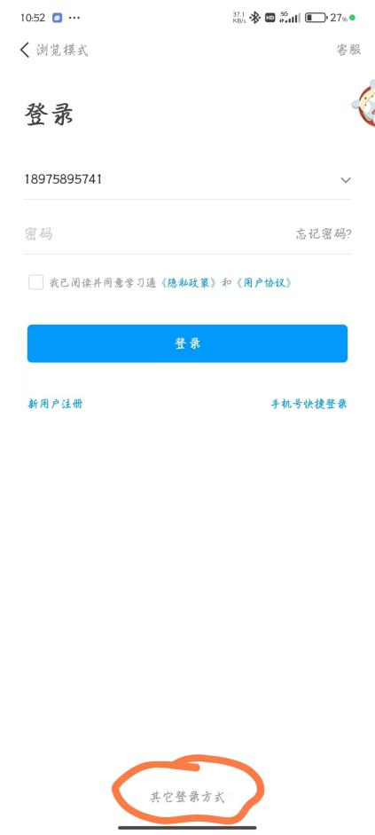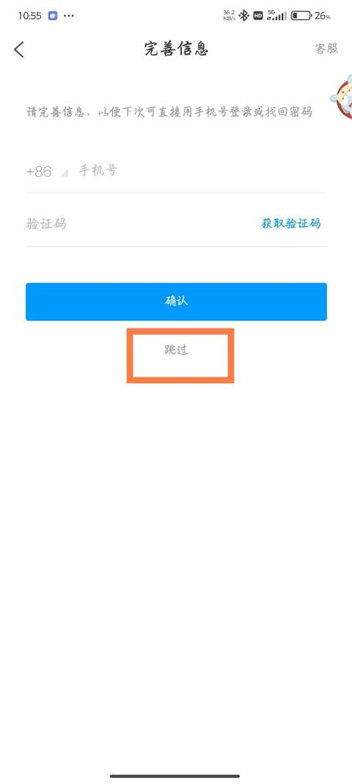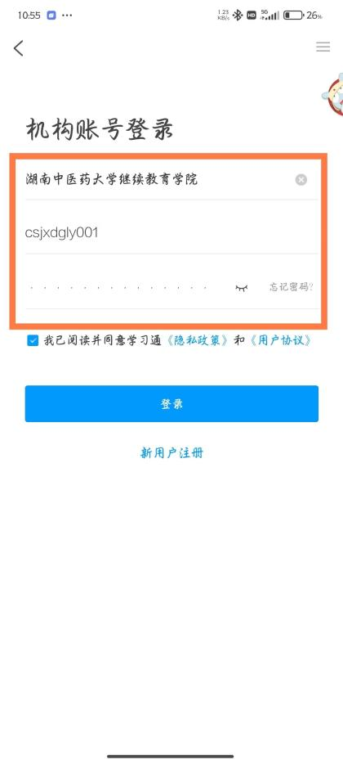

二、进入直播间

1.用学习通右上角扫码教学点分配的二维码，注意教学点给出的直播时间，准时参加直播，提前进入会显示直播未开始，扫码进入后可以核对正上方直播相关信息，有误及时联系教学点给正确二维码；

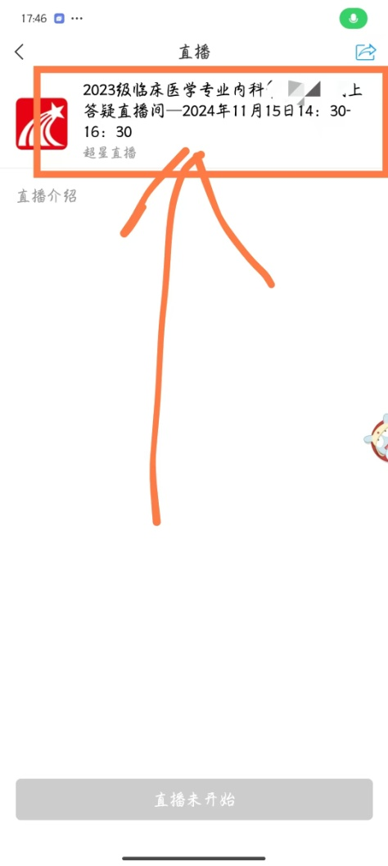 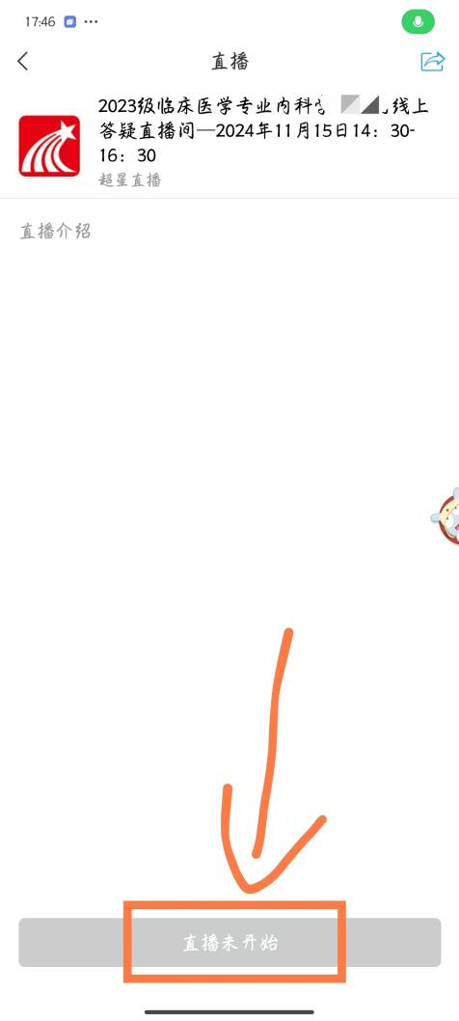

2.根据教学点给的信息准时扫码进入直播间后，可以看到正下方文字为“观看直播”，点击进入；进入后可以在右侧看到教师的摄像头，正上方为直播间的白板区域（黑板功能），正下方可以输入文字跟老师互动提问等；

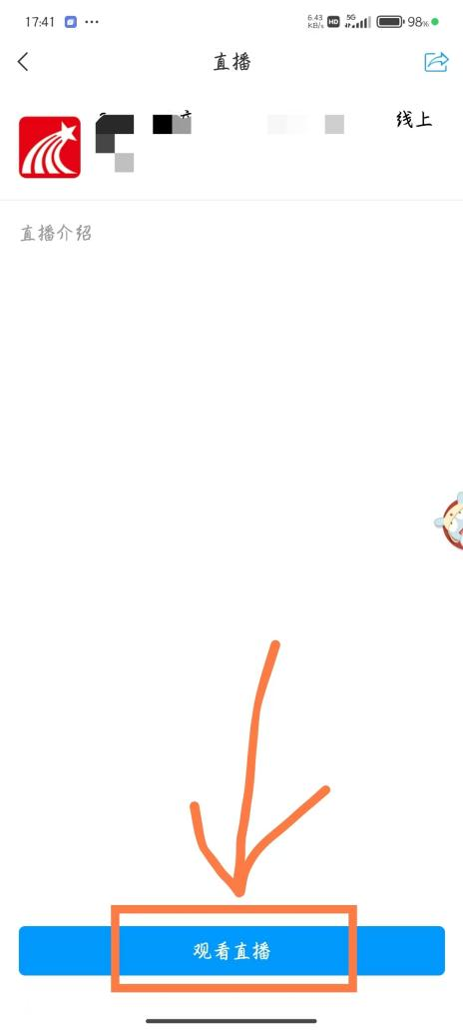 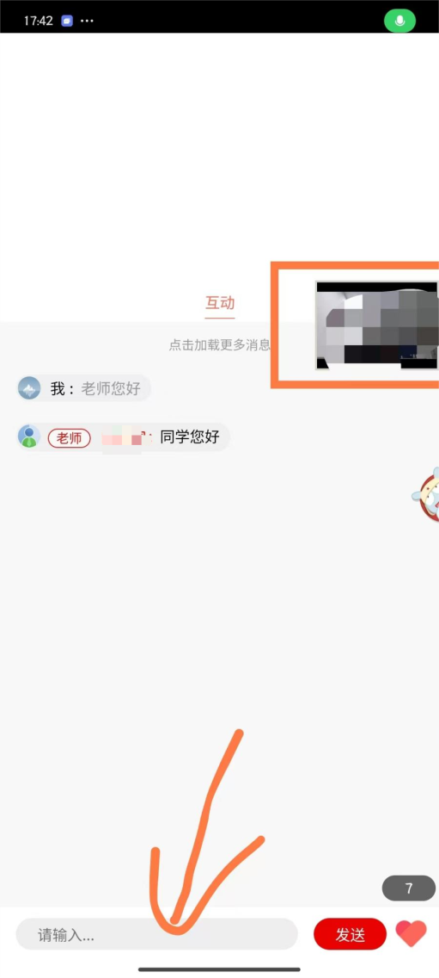

3.在直播间可以让老师开启连麦功能，老师开启连麦功能后，右下方会出现绿色的“申请连麦”的功能键，点击此处，申请信息就会到老师直播间，经过老师同意后，可以看到右下方变为蓝色通话一样的圆形计时按钮，就可以跟老师交流互动了，互动结束后，再次点击右下角蓝色通话图标按钮，选择“结束”即可结束连麦。

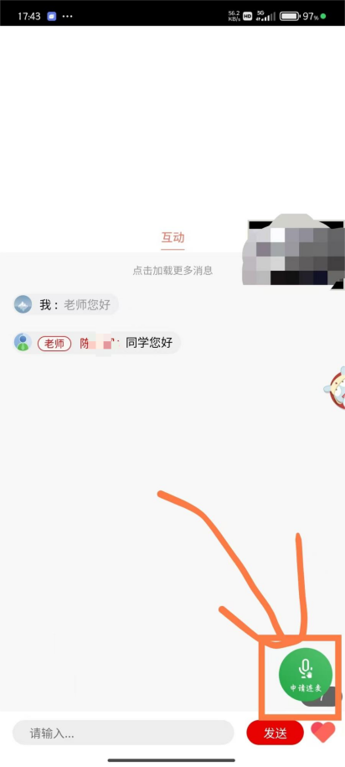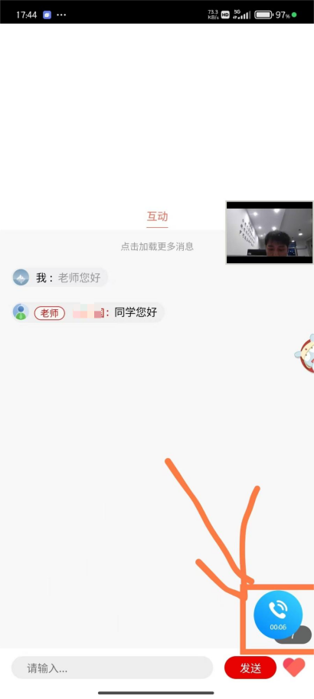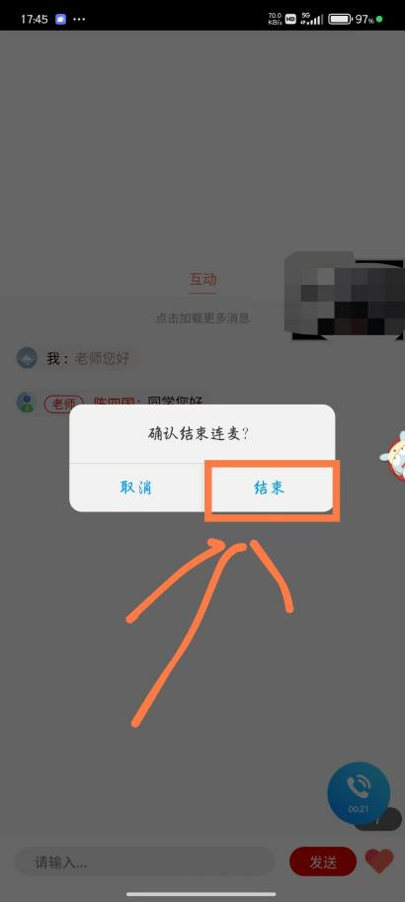

三、电脑端进入直播间教程；（不推荐，电脑端没有连麦功能，只有文字互动功能，推荐用手机端）

1.输入教学点发的链接，点击进入后，会提示需要登录；系统跳转到登录界面，点击其他登录方式，单位名称输入：湖南中医药大学继续教育学院，工号和密码填写之前分配的工号+密码，点击登录，绑定手机号界面点击跳过即可。

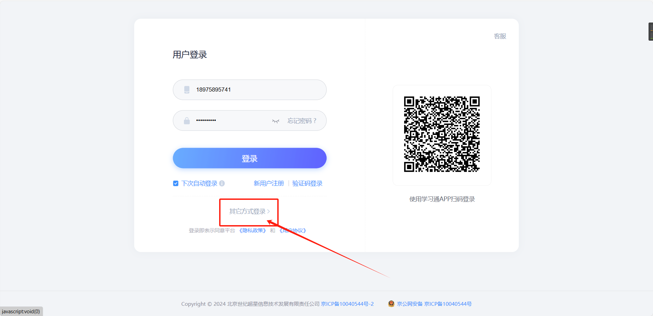

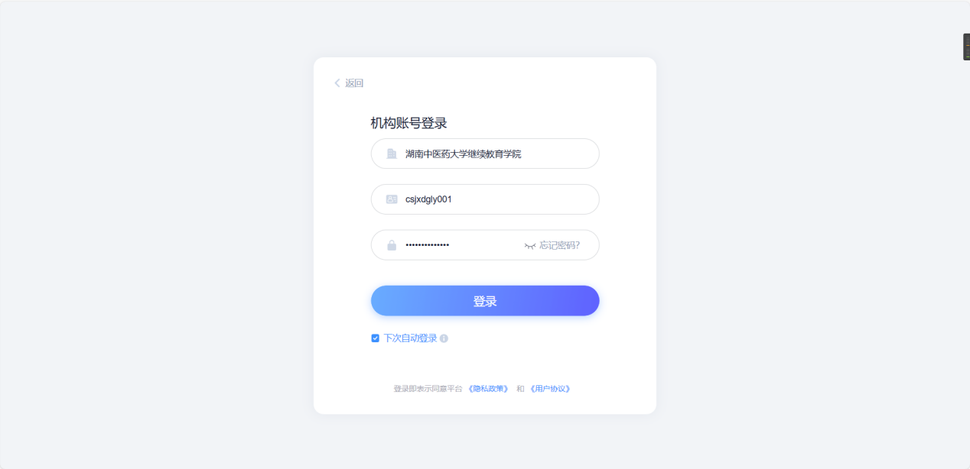

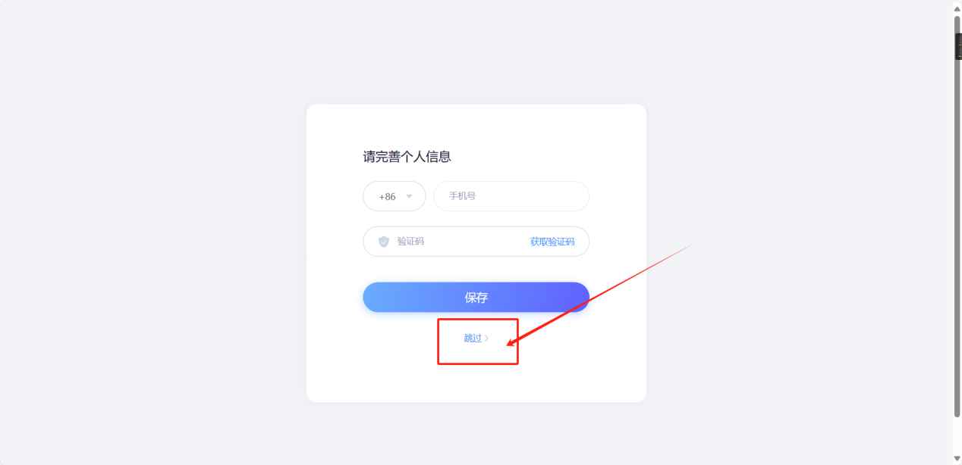

2.提前进入也会显示直播未开始，核对信息，如果信息有误找教学点要正确的链接重新进入；

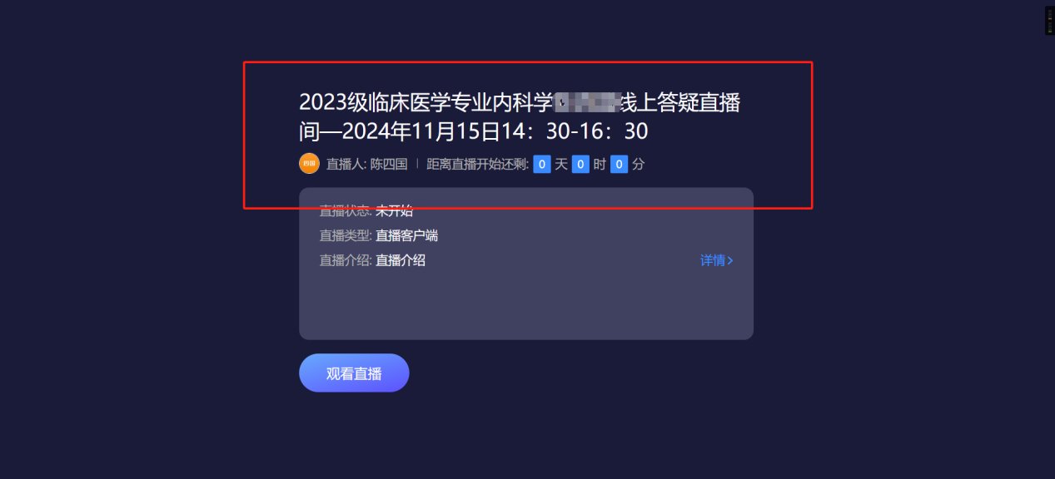

3.准时进入直播间后，左边是老师摄像头的位置，中间是电子白板，右上角可以打开聊天框跟老师互动；

